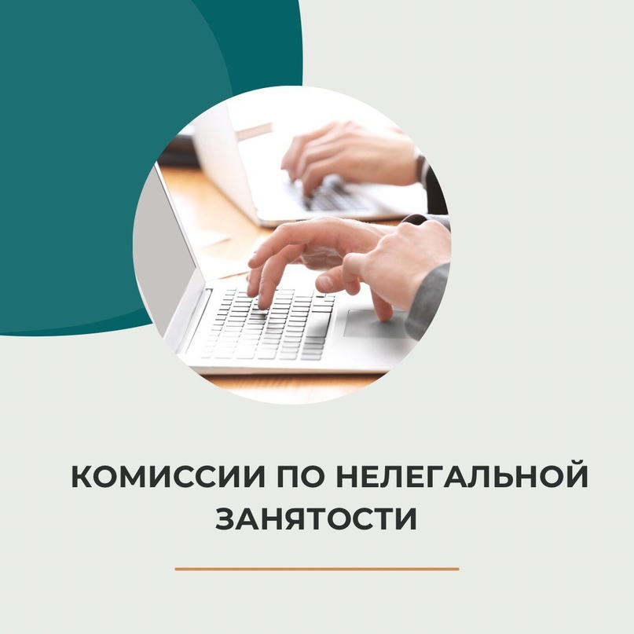

**Порядок работы комиссий по нелегальной занятости**

В каждом регионе с 1 марта 2024 года узаконили межведомственные региональные комиссии с целью противодействия нелегальной занятости (далее - комиссии) ст. 67 Закона от 12.12.2023 № 565-ФЗ «О занятости населения в РФ» (далее - Закон о занятости). Таким комиссиям открыли доступ к налоговой тайне. Постановлением Правительства от 03.05.2024   
№ 571 установлен порядок их создания и деятельности.

В состав комиссий войдут представители региональных властей, МВД, ФНС, Роструда, СФР, прокуратуры, объединений работодателей   
и профсоюзов. Комиссии смогут запрашивать у органов власти   
и внебюджетных госфондов информацию, в том числе персональные данные и сведения, которые содержат налоговую тайну. Если заподозрят, что работодатель занижает выплаты или скрывает трудовые отношения, заключая гражданские договоры, будут направлять в контролирующие органы сведения, чтобы в отношении работодателя провели проверку (ч. 2 ст. 67 Закона о занятости). Комиссии будут оперативно реагировать на жалобы   
по фактам нелегальной занятости.

Также комиссии будут рассматривать предложения надзорных органов по вопросам противодействия нелегальной занятости, издавать рекомендации работодателям по устранению нарушений, регулярно освещать в СМИ результаты работы комиссии и информировать граждан о негативных последствиях нелегальной занятости.

Основной формой работы комиссий будут заседания, которые будут проводить по мере необходимости, не реже чем один раз в квартал, как очно, так и по видеоконференц-связи. На заседаниях будут рассматривать ситуации, которые связаны: с нарушением работодателями порядка оформления трудовых отношений; фактами выплаты зарплаты ниже МРОТ, который установили в субъекте; с подменой трудовых отношений   
гражданско-правовыми, в том числе при взаимодействии с самозанятыми.

На заседания будут приглашать представителей работодателей   
и сотрудников, чьи права нарушили. Запретить работникам разглашать размер их зарплаты со ссылкой на коммерческую тайну не получится. Члены комиссии посчитают это попыткой скрыть размер зарплаты.

Решение комиссии оформят протоколом за подписью председательствующего на заседании. Решение направят членам межведомственной комиссии, а также работодателям, которых рассматривали и заслушивали на заседании. Это решение будет обязательным для всех, включая работодателей. Если у комиссии будет информация о нарушении порядка оформления трудовых отношений и выявленных фактах выплаты зарплаты ниже МРОТ, она направит ее в территориальный орган Федеральной службы по труду и занятости для рассмотрения вопроса о проведении проверки. Работодателей, у которых выявят факты нелегальной занятости, включат в общедоступный реестр работодателей с нелегальной занятостью. Реестр сформирует и будет вести Роструд. Реестр заработает с 1 января 2025 года. Информация в реестре будет общедоступной. Ее будут видеть контрагенты, банки, соискатели.